Министерство науки и высшего образования Российской Федерации
Федеральное государственное автономное образовательное учреждение
высшего образования
«СЕВЕРО-КАВКАЗСКИЙ ФЕДЕРАЛЬНЫЙ УНИВЕРСИТЕТ»

Институт перспективной инженерии
Департамент цифровых, робототехнических систем и электроники

ОТЧЕТ
ПО ЛАБОРАТОРНОЙ РАБОТЕ №4
дисциплины
«Программирование компьютерной графики»
Вариант 4

Выполнил:
Назаров Глеб Григорьевич
2 курс, группа ИНС-б-о-25-1
09.03.02 «Информационные технологии и сети», направленность (профиль) «Прикладное программирование в интеллектуальных информационных системах», очная форма обучения

_______________________________
(подпись)

Отчет защищен с оценкой ___________ Дата защиты__________________

Ставрополь, 2026 г.
ЛАБОРАТОРНАЯ РАБОТА №4. Двумерные фигуры на основе SDF
Формулировка задачи: Разработайте фрагментный шейдер для Shadertoy, который рисует статичную композицию «купол с окном и основанием». Купол должен быть получен из окружности, у которой с помощью пересечения оставляется только верхняя часть. Внутри купола должно быть круглое окно, полученное операцией вычитания. Снизу купол соединяется с прямоугольным основанием операцией объединения.
Практическая часть
Задание 1. Базовые функции расстояния
Реализованы sdCircle и sdBox. Чтобы проверить их, заливаем область, где расстояние отрицательное.
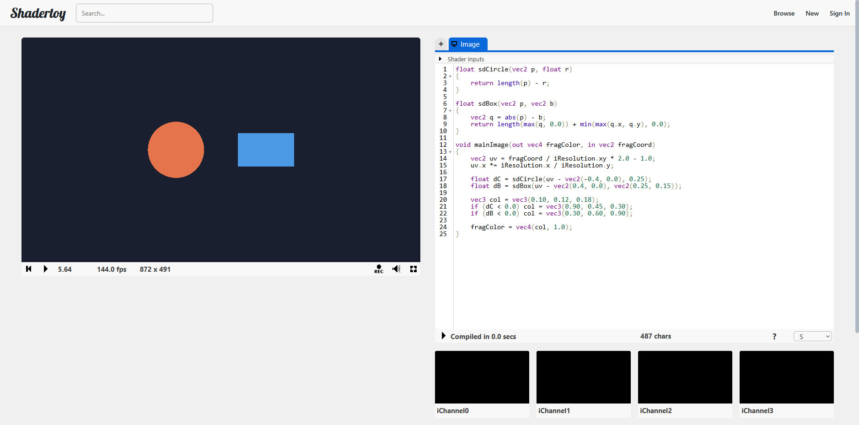
Рисунок 1. Изображение кода для Задания 1

Задание 2. Булевы операции
Добавлены opUnion, opSubtract, opIntersection. Одна и та же пара фигур (круг и прямоугольник) показана в трёх вариантах.
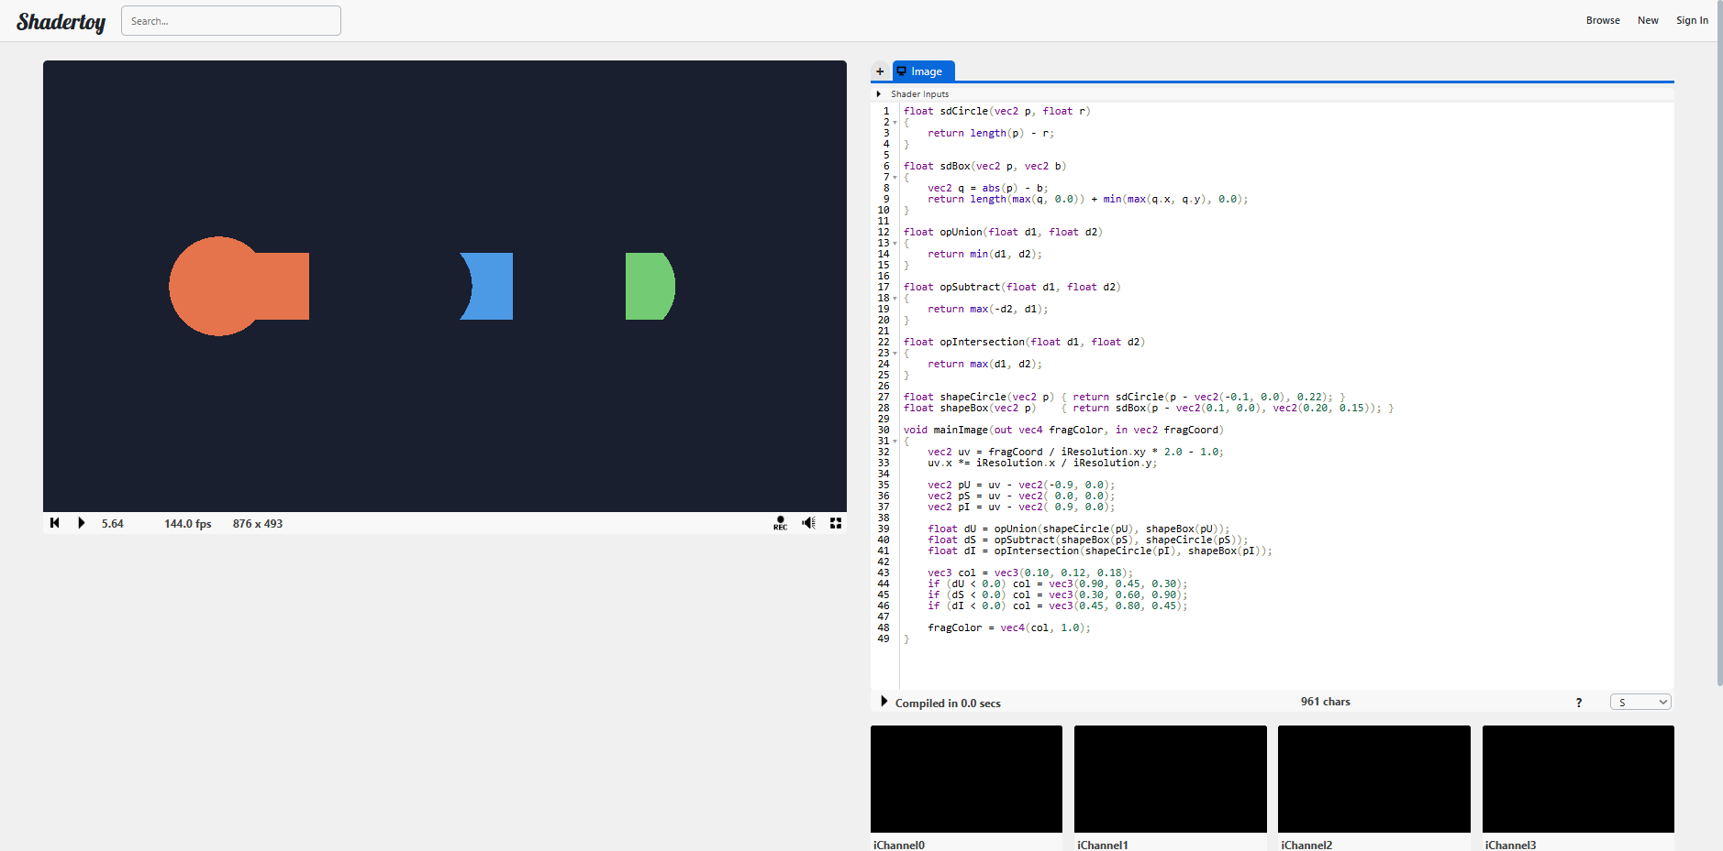
Рисунок 2. Изображение кода для Задания 2

Задание 3. Сцена по варианту
Построен скруглённый прямоугольник 0.28 x 0.18 с радиусом 0.09. Чтобы убедиться, что SDF построен верно, расстояние визуализировано: оранжевая область внутри, голубая снаружи, белая линия на границе.
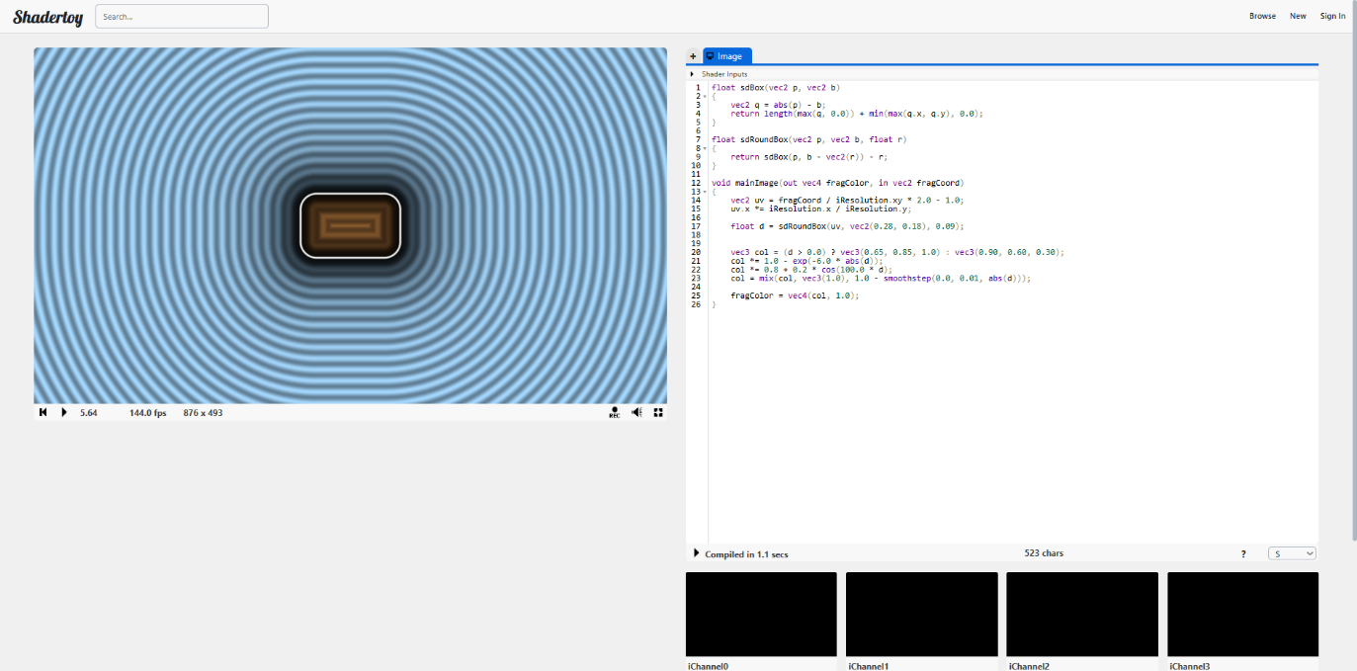
Рисунок 3. Изображение кода для Задания 3

Задание 4. Заливка фигуры через step
Фигура закрашивается резкой маской: внутри d < 0 цвет фигуры, снаружи цвет фона.
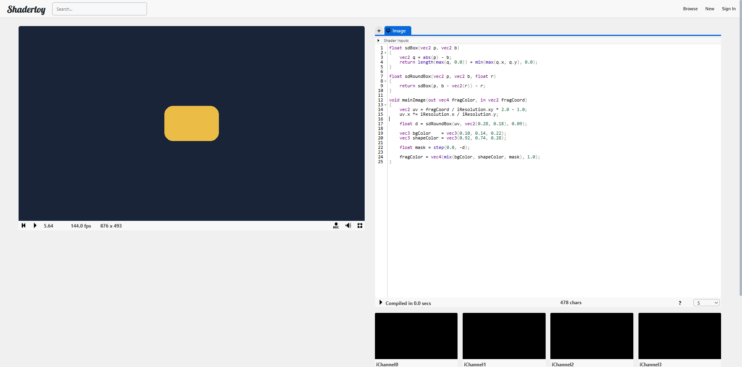
Рисунок 4. Изображение кода для Задания 4
Задание 5. Сглаживание границ
Резкая маска заменена на smoothstep, ширина перехода равна одному пикселю (aa).
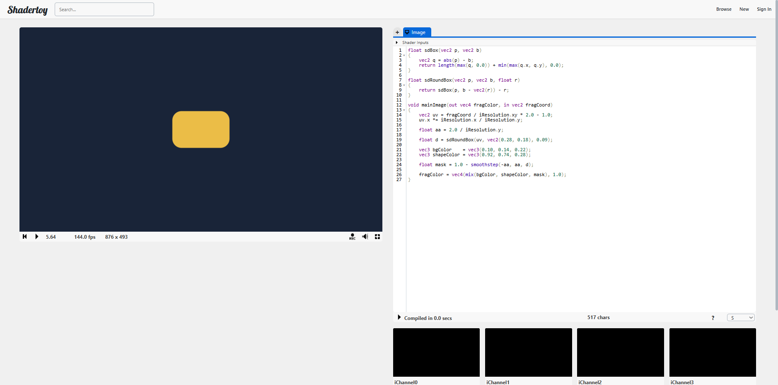
Рисунок 5. Изображение кода для Задания 5
Задание 6. Проверка при изменении размера окна
Итоговый шейдер: все функции из заданий 1–2, градиентный фон и фигура варианта. Строка uv.x *= ... отвечает за сохранение пропорций.
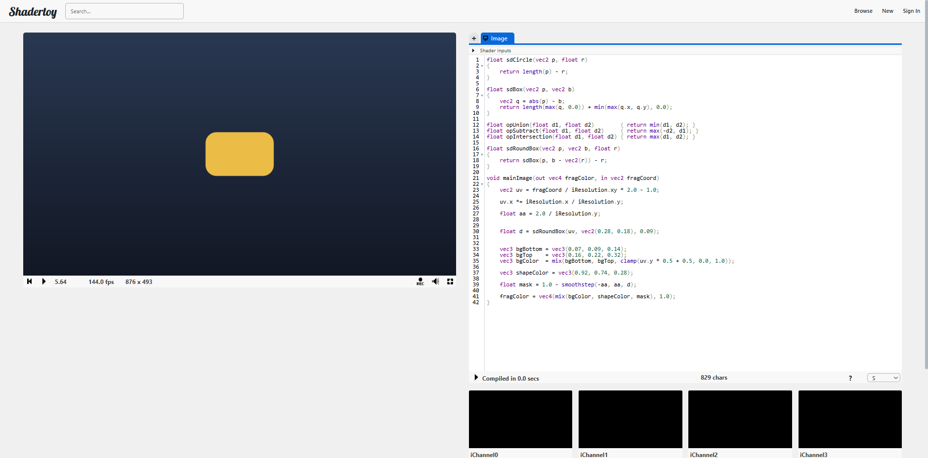
Рисунок 6. Изображение кода для Задания 6

Контрольные вопросы
- Что такое signed distance function и что несёт знак?
Это функция, которая для точки возвращает расстояние до ближайшей границы фигуры со знаком. Отрицательное значение значит, что точка внутри фигуры, положительное значит снаружи, ноль значит на границе.
- Как по SDF определить, внутри точка или снаружи?
По знаку d: при d < 0 точка внутри, при d > 0 снаружи, при d == 0 на границе.
3. Как записывается SDF окружности?
float sdCircle(vec2 p, float r) { return length(p) - r; }
4. Как записывается SDF прямоугольника?
float sdBox(vec2 p, vec2 b)
{
vec2 q = abs(p) - b;
return length(max(q, 0.0)) + min(max(q.x, q.y), 0.0);
}
Здесь b – половины ширины и высоты.
5. Как изменить положение фигуры?
Из координат точки вычитают смещение: sdCircle(uv - vec2(0.3, 0.1), r). Фигура сдвигается на (0.3, 0.1).
6. Как изменить размер фигуры масштабированием координат?
Координаты делят на коэффициент, а расстояние умножают на него, чтобы оно осталось корректным: s * sdCircle(uv / s, r). При s = 2.0 фигура станет вдвое больше.
7. Как повернуть 2D-объект?
Точку умножают на матрицу поворота на нужный угол:
mat2 rot(float a) { return mat2(cos(a), -sin(a), sin(a), cos(a)); }
float d = sdBox(rot(angle) * uv, b);
8. Как реализовать объединение, вычитание и пересечение?
- объединение: min(d1, d2);
- пересечение: max(d1, d2);
- вычитание d2 из d1: max(d1, -d2).
9. Как получить мягкие края через smoothstep?
Маску считают с переходом шириной около пикселя: mask = 1.0 - smoothstep(-aa, aa, d). Вместо резкого скачка значение плавно меняется от 1 внутри до 0 снаружи.
10. Как нарисовать контур и задать его толщину?
Берут модуль расстояния и сравнивают с половиной толщины: d = abs(sdShape(p)) - thickness. Так получается полоска вокруг границы, а при thickness = 0.035 для круга получается кольцо из варианта 3.
11. Какие приёмы антиалиасинга применимы к SDF?
Главный приём – smoothstep с шириной перехода в один пиксель (aa = 2.0 / iResolution.y). Можно также брать fwidth(d) для адаптивной ширины перехода или усреднять несколько подвыборок на пиксель (суперсэмплинг), но это дороже.
12. Как составить сложную сцену из простых примитивов?
Каждый примитив строят своей SDF в нужной позиции и объединяют булевыми операциями: min для слияния, max для пересечения и вычитания. Результатом остаётся одно число d, которое затем заливают и сглаживают.

Вывод
В ходе работы был создан фрагментный шейдер для Shadertoy, рисующий фигуру варианта 4: скруглённый прямоугольник 0.28 x 0.18 с радиусом 0.09. Были реализованы функции расстояния до окружности и прямоугольника и булевы операции над SDF (объединение, вычитание, пересечение). Скругление получено через sdBox с уменьшенными на радиус размерами и вычитанием радиуса из расстояния. Заливка с smoothstep и шириной перехода в один пиксель убрала ступеньки на границе. Компенсация соотношения сторон uv.x *= iResolution.x / iResolution.y позволила сохранить пропорции при любом размере окна. Подход на основе SDF удобен тем, что сложные сцены строятся из простых примитивов несколькими операциями над числом расстояния.

